**B ‘ τάξη**

# Ενότητα 5: Πραγματικοί αριθμοί

# Πυθαγόρειο Θεώρημα

# 

1. Να εξετάσετε την ορθότητα σε καθεμία από τις πιο κάτω προτάσεις, κυκλώνοντας ότι ισχύει. (β.1.5)

|  |  |  |  |
| --- | --- | --- | --- |
| α) | Σωστό / Λάθος | δ) a>0 | Σωστό / Λάθος |
| β) | Σωστό / Λάθος | ε) | Σωστό / Λάθος |
| γ) | Σωστό / Λάθος | στ) | Σωστό / Λάθος |

1. Να υπολογίσετε τους αριθμούς: (β.1)

   

1. Να υπολογίσετε την τιμή των παραστάσεων: (β.4)

α) 

β) 

γ) 

δ) 

1. Να διατυπώσετε το Πυθαγόρειο Θεώρημα: (β.1)

…………………………………………………………………………………………………………………………………………………… ……………………………………………………………………………………………………………………………………………………

……………………………………………………………………………………………………………………………………………………

1. Να εξετάσετε κατά πόσο το τρίγωνο ΑΒΓ με πλευρές ΑΒ=5m, ΒΓ=13m και ΑΓ=12m είναι ορθογώνιο. Σε περίπτωση που είναι ορθογώνιο να εντοπίσετε την ορθή γωνία.

(β.1,5)

1. 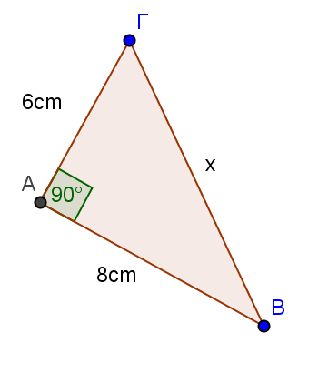 Να υπολογίσετε το μήκος του χ σε καθεμία από τις πιο κάτω περιπτώσεις:

α) (β.1)

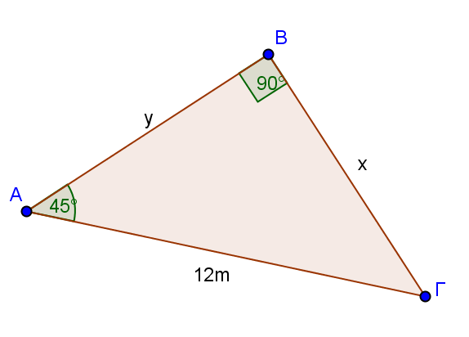

β) (β.2)

1. 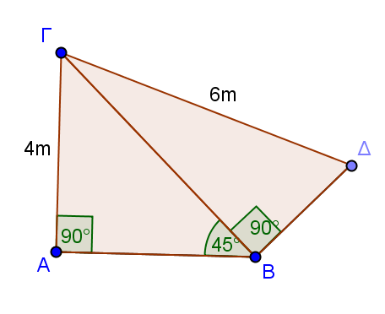Να υπολογίσετε την περίμετρο του πιο κάτω σχήματος: (β.2,75)
2. Να τοποθετήσετε σε αύξουσα σειρά τους αριθμούς: (β.1)

   6 , 7.

1. Να συγκρίνετε τους πιο κάτω αριθμούς χρησιμοποιώντας τα σύμβολα <,>,=. (β.2)

   

1. Να υπολογίσετε με ακρίβεια ακέραιας μονάδας την τιμή . (β.2,25)

(Να γράψετε τη διαδικασία υπολογισμού της ρίζας .)